ДОМАШНЕЕ ЗАДАНИЕ №11

Задание B9 (№ 25777)
Найдите объем V части цилиндра, изображенной на рисунке. В ответе укажите .
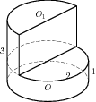

Задание B9 (№ 25811)
Найдите объем V части конуса, изображенной на рисунке. В ответе укажите .
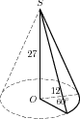

Задание B9 (№ 4977)
В основании прямой призмы лежит квадрат со стороной 4. Боковые ребра равны . Найдите объем цилиндра, описанного около этой призмы.

Задание B9 (№ 4970)
В основании прямой призмы лежит прямоугольный треугольник с катетами 5 и 5. Боковые ребра равны . Найдите объем цилиндра, описанного около этой призмы.

Задание B9 (№ 5023)
Объем конуса равен 216. Через середину высоты параллельно основанию конуса проведено сечение, которое является основанием меньшего конуса с той же вершиной. Найдите объем меньшего конуса.
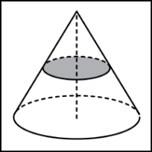

Задание B9 (№ 5001)
Цилиндр и конус имеют общее основание и общую высоту. Вычислите объем конуса, если объем цилиндра равен 30.
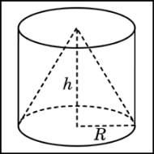

Задание B9 (№ 5018)
Объем цилиндра равен 16. Найти объем цилиндра, радиус которого в 2 раза меньше, а высота в 3 раза больше высоты данного цилиндра..

Задание B9 (№ 75665)
Длина окружности основания конуса равна 2, образующая равна 3. Найдите площадь боковой поверхности конуса.

Задание B9 (№ 73041)
Найдите площадь боковой поверхности правильной треугольной призмы, описанной около цилиндра, радиус основания которого равен , а высота равна 4.

Задание B9 (№ 72049)
В цилиндрический сосуд налили воды. Уровень воды при этом достигает высоты 25 см. В жидкость полностью погрузили деталь. При этом уровень жидкости в сосуде поднялся на 5 см. Чему равен объем детали? Ответ выразите в .

